ACTIVIDAD DE CLASE
UNIDAD DE TRABAJO 4 – Ejercicios JavaScript Quinta parte

Iago Estévez Pérez
1º Desarrollo de Aplicaciones Multiplataforma – LND.
Fecha de entrega: 23/03/2026

ÍNDICE
Ejercicio 1 2
Ejercicio 2 3
Ejercicio 3 4
Ejercicio de casa 1 5
Ejercicio de casa 2 6
Ejercicio de Casa 3 7
Ejercicio de Casa 4 8
Ejercicio de Casa 5 9
Ejercicio de Casa 6 10
Ejercicio de Casa 7 11
Ejercicio de Casa 8 12

Ejercicio 1
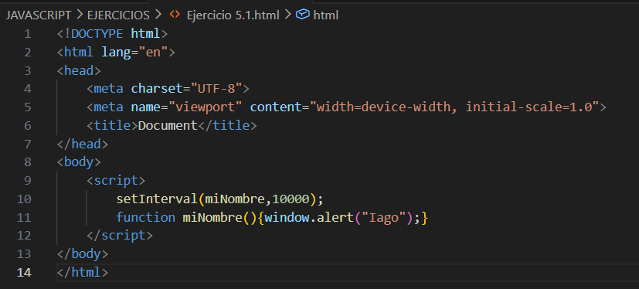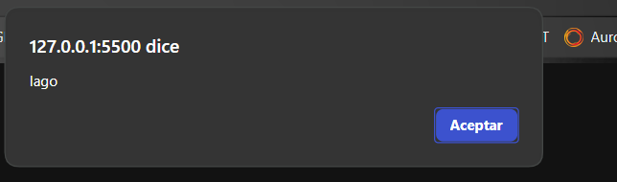

Ejercicio 2
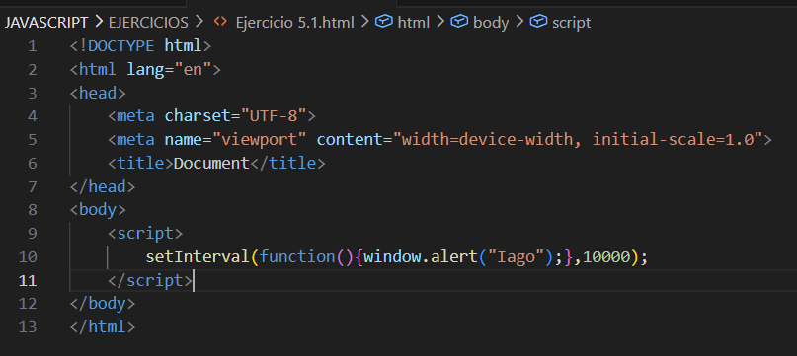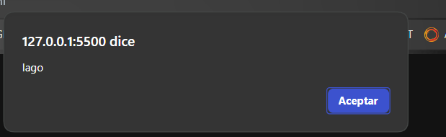

Ejercicio 3
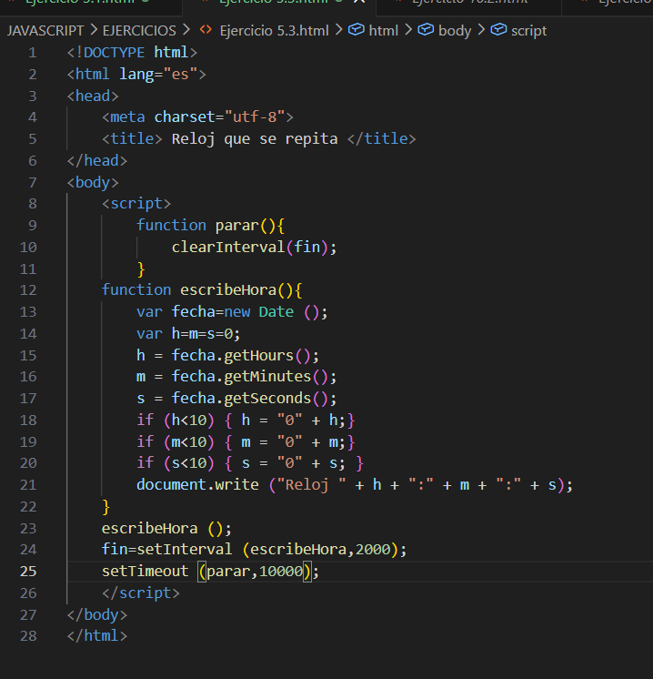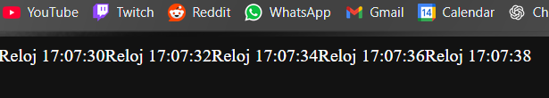
Este código escribe la hora cada 2 segundos(1 segundo en el codigo original) y para a los 10 segundos.

Ejercicio de casa 1
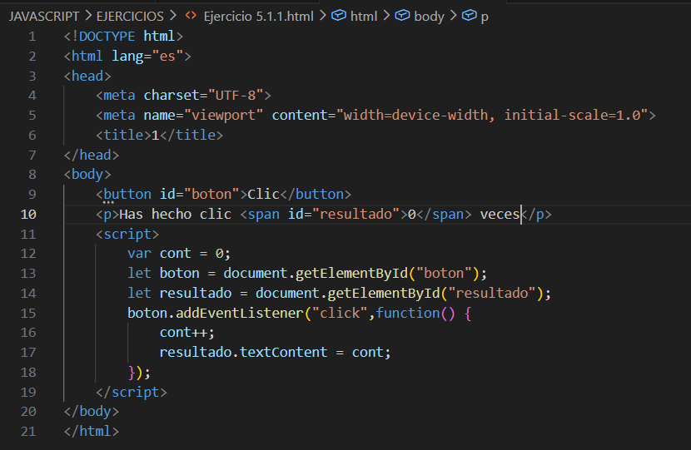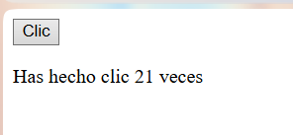

Ejercicio de casa 2
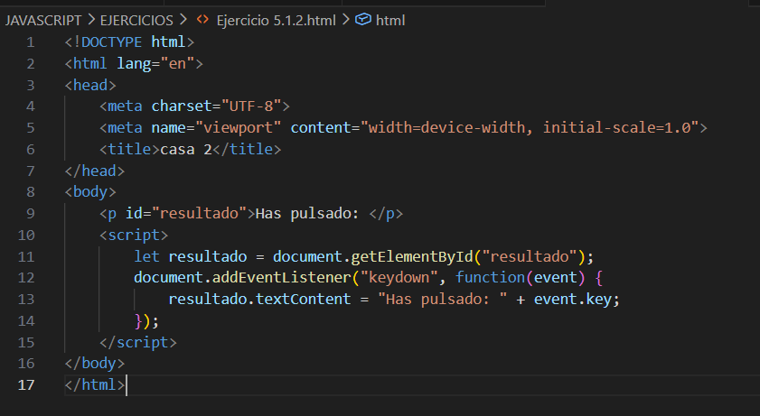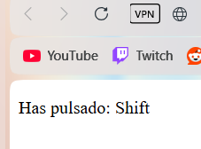

Ejercicio de Casa 3 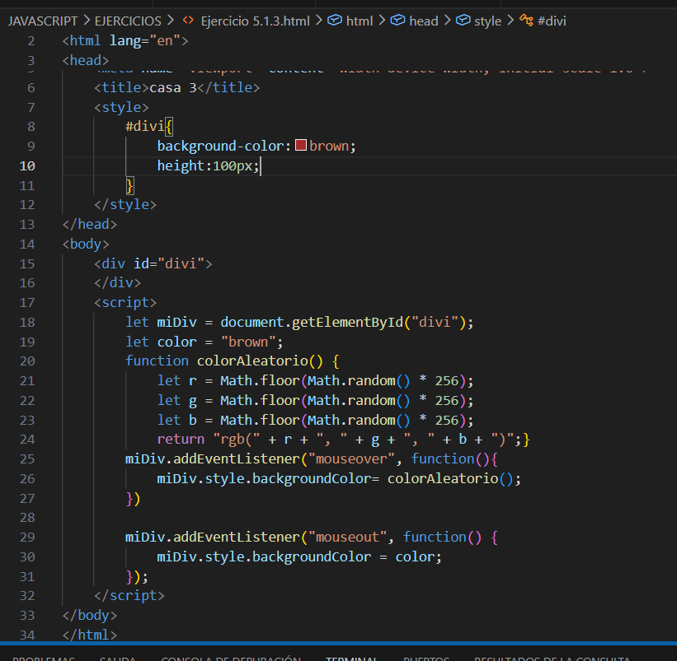
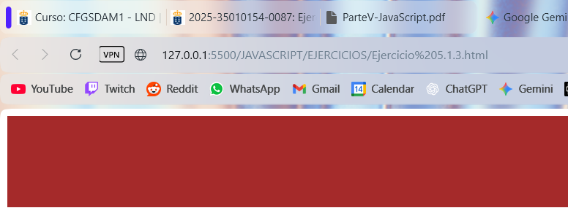
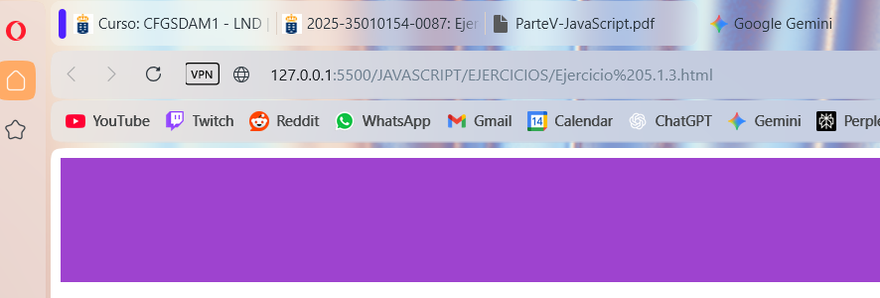

Ejercicio de Casa 4
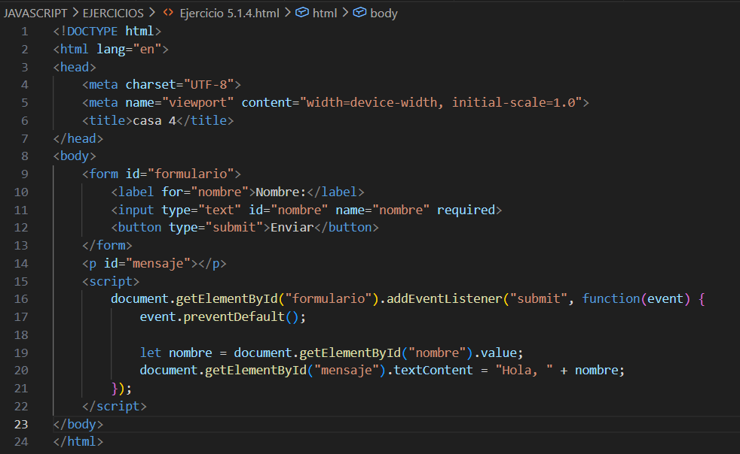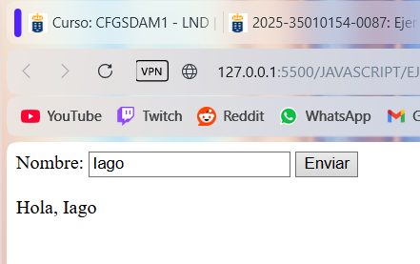

Ejercicio de Casa 5
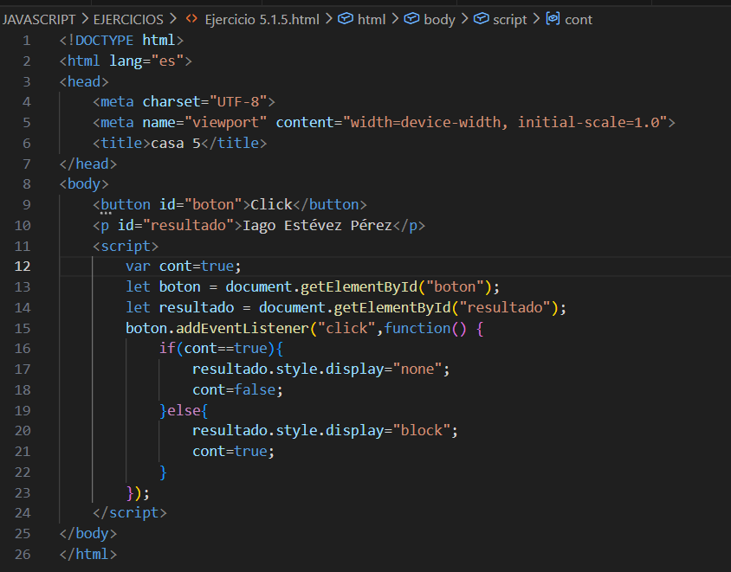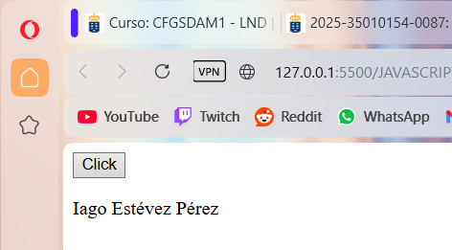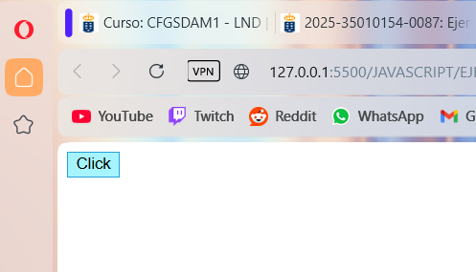

Ejercicio de Casa 6
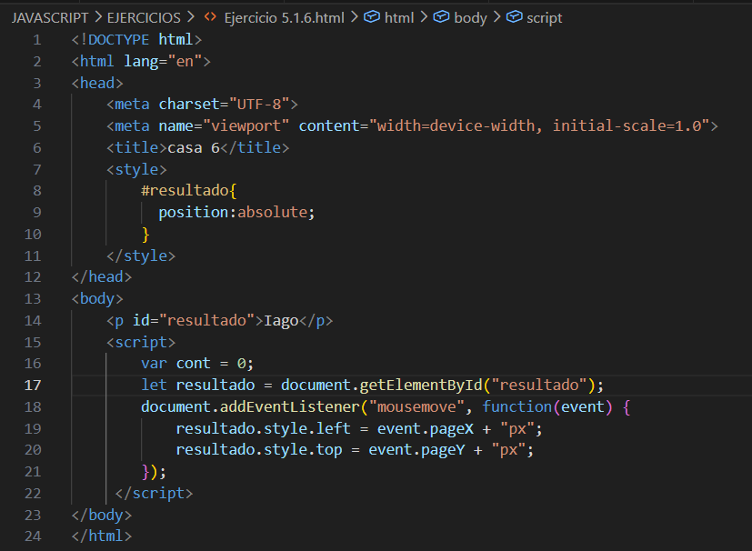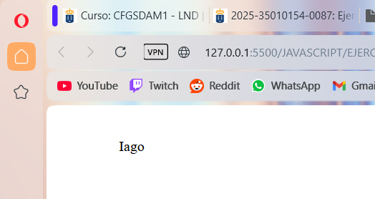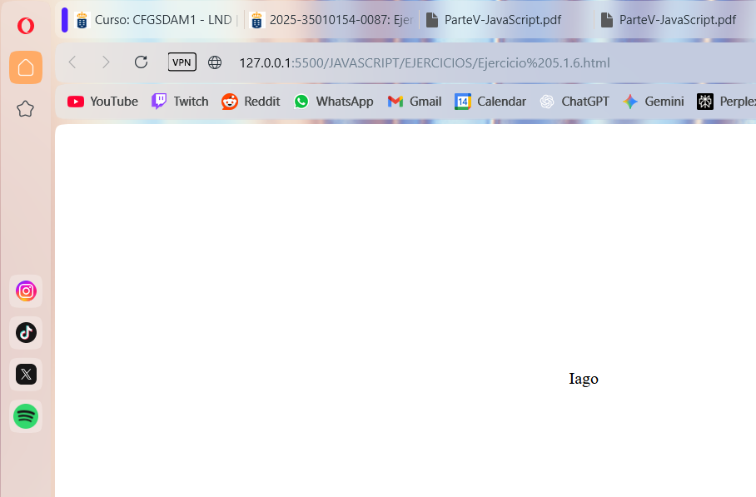

Ejercicio de Casa 7
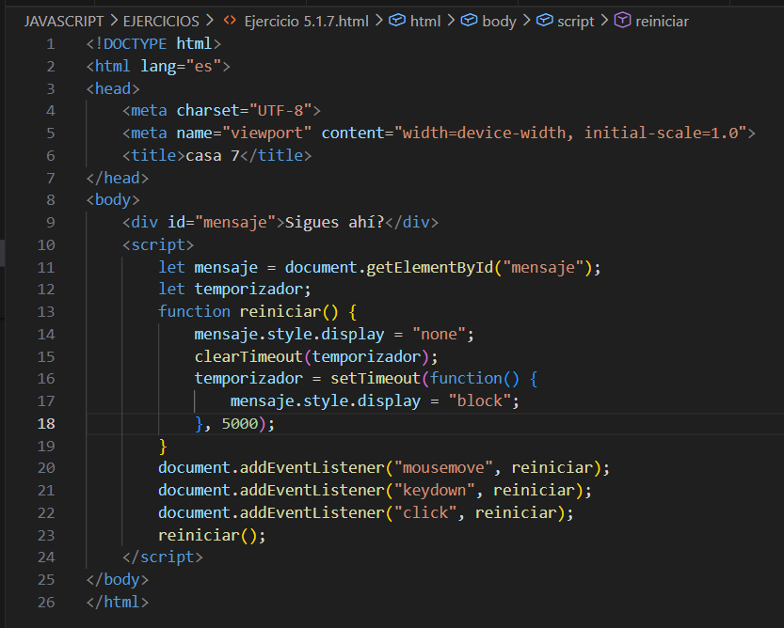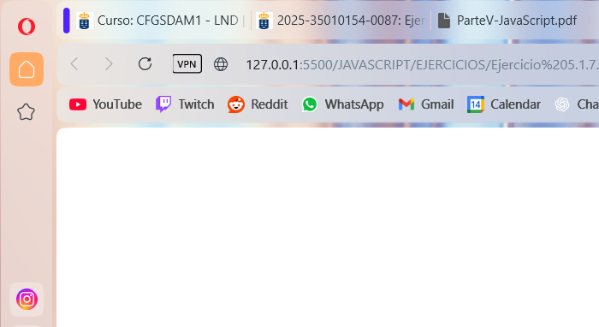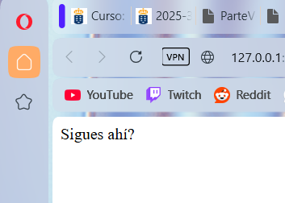

Ejercicio de Casa 8
